Міністерство освіти і науки України

Національний технічний університет України

«Київський Політехнічний Інститут імені Ігоря Сікорського»

Кафедра конструювання електронно-обчислювальної апаратури

Звіт

З виконання лабораторної роботи №3

з дисципліни “Аналогова електроніка”

Виконав:

студент групи ДК-61

Сільчук В.І.

Перевірив:

доц. Короткий Є. В.

Київ – 2018

1. **Дослідження залежності Iс(Uзв) для n-канального польового МДН транзистора 2N7000.**

В симуляторі LTSpice була побудована наступна схема:

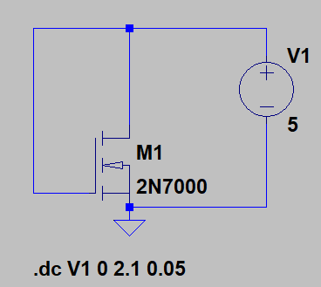

Для одержання залежності Ic(Uзв), потрібно збільшувати напругу Uзв від 0В до 2.1В з кроком 0.1В, яка задається джерелом V1, і вимірювати для кожного з цих значень Uзв відповідні значення струму стоку Іс.

В симуляції використали для цього режим DC Sweep, де задали ім’я джерела, параметри якого будуть змінюватися, початкове значення напруги, кінцеве значення напруги і крок зміни напруги.

Після цього запустили симуляцію, вибрали струм стоку, і отримали наступний графік залежності Ic(Uзв):

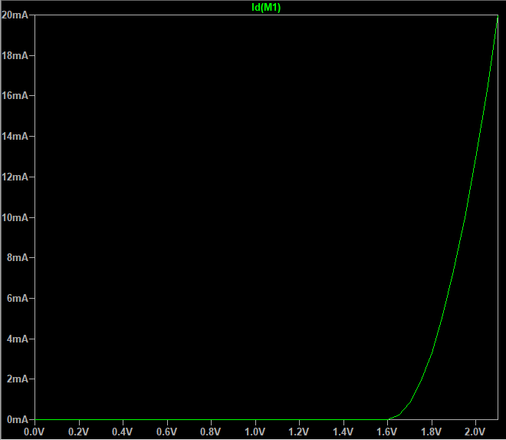

Як видно, отриманий графік відповідає очікуванням

Наступним кроком є визначення величини порогової напруги та константи b з формули Ic=b2∙(Uзв-Uп)2.

Були вибрані струми 4,004мА та 16,007мА.

|  |  |  |  |  |
| --- | --- | --- | --- | --- |
| **Ic1, А** | **0,004004** |  | **Ic2, A** | **0,016007** |
| **Uзв1, В** | **1,819** |  | **Uзв2, В** | **2,046** |

Справедливими є формули:

 

Визначимо значення Uп:

Uп = 2 * 1.819 – 2.046 = 1.592 (В)

Тепер, знаючи порогову напругу, визначаємо значення коефіцієнту b:

b = 2 * Ic2 / (Uзв2 – Uп)^2

b = 2 * 0.016007 / (2.046 – 1.592)^2 = 0.15532

Аналогічні вимірювання були проведені на практиці.

Отримали наступні результати:

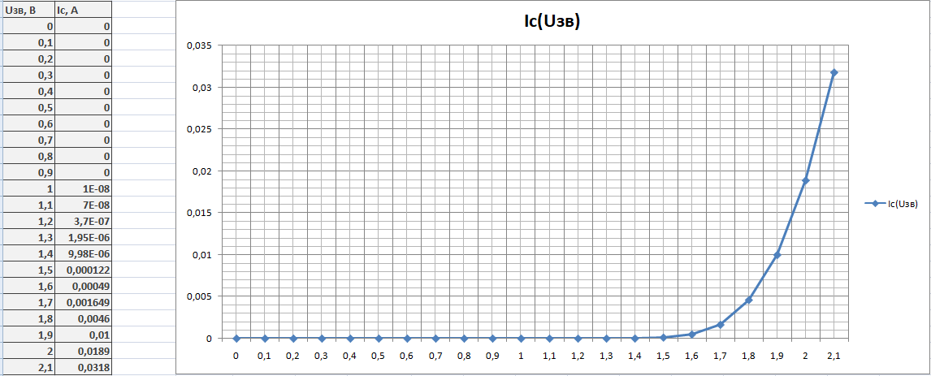

Отриманий графік відповідає очікуванням.

|  |  |  |  |  |
| --- | --- | --- | --- | --- |
| **Iс1, А** | **0,000122** |  | **Ic2, А** | **0,00049** |
| **Uзв1, В** | **1,5** |  | **Uзв2, В** | **1,6** |

Величина порогової напруги та коефіцієнт b:

|  |  |
| --- | --- |
| **Uп, В** | 1,4 |
|  |  |
| **b** | 0,0245 |

Як видно, отримано деякі розбіжності в значеннях для практики та симуляції, що пояснюється відмінностями ідеальної моделі транзистора в симуляції та реальної моделі, яку використовували на практиці, що з’явились в процесі виготовленні транзистора.

1. **Дослідження залежності Iс(Uвс) для n-канального польового МДН транзистора 2N7000.**

В симуляторі LTSpice була складена наступна схема:

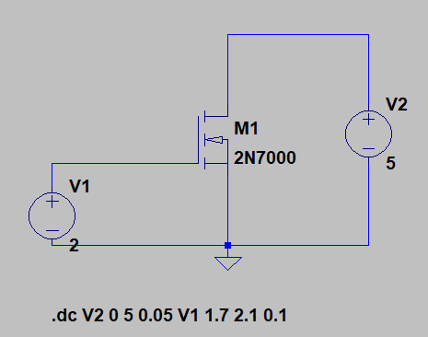

Варіюючи напругу Uзв (джерело V1) в діапазоні від 1.7 до 2.1 В з кроком 0.1 В та варіюючи напругу Uвс (джерело V2) в діапазоні від 0 до 5 В з кроком 0.05 В, були визначені залежності Ic(Uвс) для різних значень напруг на затворі, і одержано сімейство вихідних статичних характеристик транзистора:

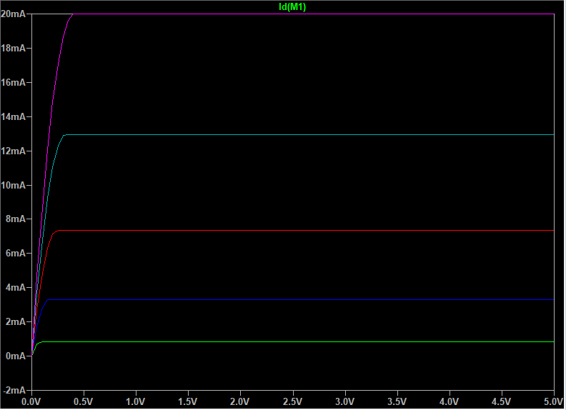

Одержані графіки відповідають очікуванням.

Тепер необхідно перевірити, що для всіх кривих зупинка росту струму стоку (насичення) наступає за умови Uвс > Uзв – Uп**.**

|  |  |  |  |
| --- | --- | --- | --- |
| **Uзв, В** | **Uзв – Uп, В** | **~ Uзв – Uп, В** | **Uвс нас, В** |
| **1,7** | **0,108** | **0,100** | **0,1** |
| **1,8** | **0,208** | **0,200** | **0,2046** |
| **1,9** | **0,308** | **0,300** | **0,294** |
| **2** | **0,408** | **0,400** | **0,385** |
| **2,1** | **0,508** | **0,500** | **0,45** |

В даній таблиці – Uвс нас – це значення напруги виток-сток, при якій досягаємо насичення, з графіку.

(Uзв – Uп) – очікувані значення, при яких має настати насичення.

~(Uзв – Uп) – це значення, які були отримані при використанні в розрахунках дещо іншого значення порогової напруги, отримане при розрахунках з меншою точністю – обмежившись одним знаком після коми для значень Uзв при визначенні порогової напруги:

|  |  |  |  |  |
| --- | --- | --- | --- | --- |
| **Ic1, А** | **0,004004** |  | **Ic2, A** | **0,016007** |
| **Uзв1, В** | **1,8** |  | **Uзв2, В** | **2** |
|  |  |  |  |  |
| **Uп, В** | 1,600 |  |  |  |
| **b** | 0,200088 |  |  |  |

Загалом, як видно з таблиці, маємо деякі відмінності між очікуваннями, та отриманими значеннями напруги Uвс, при якій настає насичення. При цьому дещо кращі результати маємо при використанні менш точного значення порогової напруги.

1. **Дослідження підсилювача з загальним витоком на польовому МДН транзисторі 2N7000.**

В симуляторі LTSpice була зібрана наступна схема:

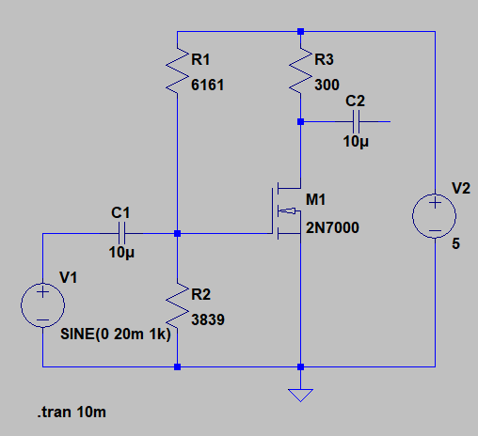

Номінали використаних компонентів:

|  |  |
| --- | --- |
| **R1, Oм** | **6161** |
| **R2, Ом** | **3839** |
| **Rc, Ом** | **300** |
| **C1, Ф** | **0,00001** |
| **C2, Ф** | **0,00001** |

Отримані значення робочої точки спокою – значення Uзв, Uвс та Iс при відсутності вхідного сигналу:

|  |  |
| --- | --- |
| **Uзв0, В** | **1,9195** |
| **Uвс0, В** | **2,4978** |
| **Ic0, А** | **0,00834** |

Задаємо параметри джерела V1: синусоїдальна напруга амплітудою 20 мВ та частотою 1 КГц.

Вигляд вхідного (синій колір) та вихідного (зелений колір) сигналу:

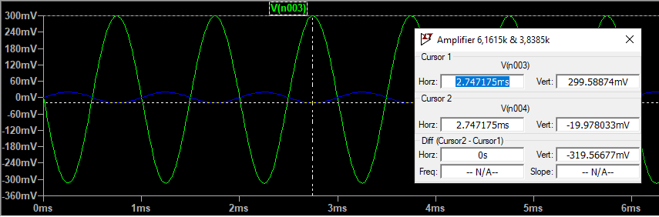

Визначаємо коефіцієнт підсилення за напругою, як відношення амплітуди гармонічного сигналу на виході до амплітуди гармонічного сигналу на вході:

(в таблицю записані не ті значення, які на знімку вище)

|  |  |
| --- | --- |
| **Uвхm, мВ** | **-19,972** |
| **Uвихm, мВ** | **299,68** |
| **Ku** | **-15,005** |

Як бачимо, схема дійсно зсуває фазу на 180°, що відповідає очікуванням.

Шукаємо значення амплітуди вхідного сигналу, при якій починається спотворення форми вихідного сигналу на виході (форма вихідного сигналу починає відрізнятися від синусоїдальної).

Uвх = 40 мВ

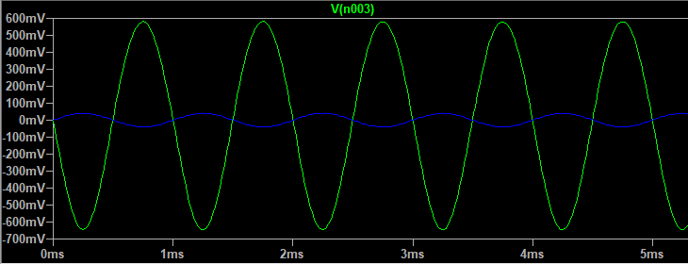

Спотворення стають помітними при напрузі 110 мВ на вході:

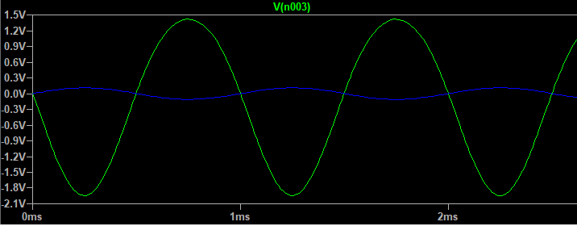

Більш виражені при 120 мВ на вході:

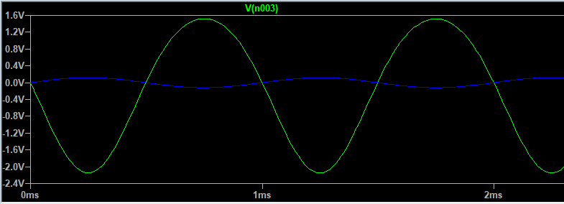

І зовсім добре видно при 150 мВ на вході:

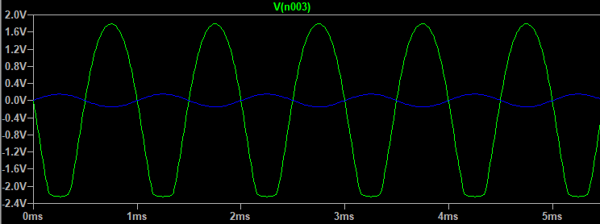

Визначаємо передаточну провідність gm транзистора для обраної робочої точки спокою:

Збільшуємо напругу між затвором і витоком на ∆Uзв шляхом збільшення опору резистору R2,  
знаходимо нове значення струму стоку Iс1(Uзв0+∆Uзв), розраховуємо ∆Iс= Iс1- Iс0, знаходимо передаточну провідність за формулою gm=∆Iс/∆Uзв.

Передаточну провідність також можна розрахувати за формулою gm=b∙(Uзв0-Uп).

Маємо наступні результати:

|  |  |  |  |  |  |  |
| --- | --- | --- | --- | --- | --- | --- |
| *було* | **Uзв0, В** | **1,9195** |  | *було* | **Ic0, А** | **0,00834** |
| *стало* | **Uзв0, В** | **1,935** |  | *стало* | **Ic0, А** | **0,00915** |
|  | **∆Uзв, В** | **0,0155** |  |  | **∆Ic, A** | **0,00081** |

|  |  |  |  |
| --- | --- | --- | --- |
|  | **gm** | **0,052258** | *gm=∆Iс/∆Uзв* |
|  | **gm** | **0,050867** | *gm=b∙(Uзв0-Uп)* |

Розраховуємо теоретичний коефіцієнт підсилення за напругою даної схеми за формулою KU=uвих/uвх=-R3∙gm:

|  |  |  |
| --- | --- | --- |
| **Ku** | **-15,6774** | *Ku = -R3 * ∆Iс/∆Uзв* |
| **Ku** | **-15,2602** | *Ku = -R3 * b∙(Uзв0-Uп)* |
| **Ku** | **-15,005** | *експериментально(Uвихm/* *Uвхm)* |

Як бачимо, отримали дуже близькі результати.

Збираємо аналогічну схему підсилювача на практиці. Використані номінали компонентів:

|  |  |
| --- | --- |
| **R1, Ом** | **6050** |
| **R2, Ом** | **3600** |
| **Rc, Ом** | **300** |
| **C1, Ф** | **0,00001** |
| **C2, Ф** | **0,00001** |

Отримуємо наступні параметри робочої точки спокою, при відсутності вхідного сигналу:

|  |  |  |  |
| --- | --- | --- | --- |
| **Практичні значення:** | |  |  |
| **Uзв0, В** | **1,87** |  |  |
| **Uвс0, В** | **2,5** |  |  |
| **Urc0, В** | **2,5** |  |  |
| **Ic0, А** | **0,0083** | *теоретично* | |
| **0,0083** | *практично* | |

Подаємо на вхід з генератора Analog Discovery 2 синусоїдальну напругу амплітудою 20 мВ та частотою 1 КГц.

Отримуємо наступний вигляд сигналів на вході (жовтий колір) та на виході (синій колір):

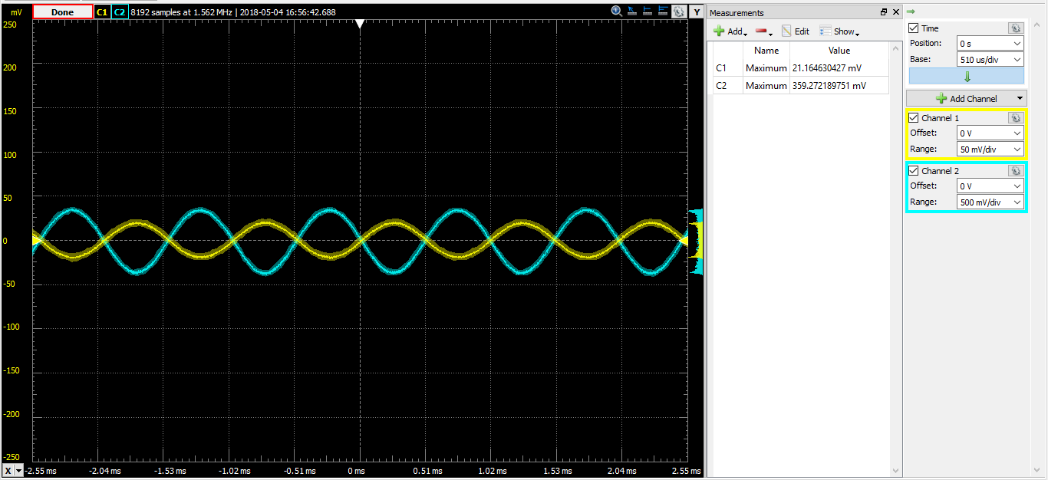

Визначаємо коефіцієнт підсилення за напругою, як відношення амплітуди гармонічного сигналу на виході до амплітуди гармонічного сигналу на вході:

(в таблицю занесено значення Uвихm не те, яке на знімку вище)

|  |  |  |  |  |
| --- | --- | --- | --- | --- |
| **Uвихm, мВ** | **364,7** |  | **Ku** | **-17,24** |
| **Uвхm, мВ** | **-21,16** |  |  |  |

Спотворення стає видно при амплітуді вхідного сигналу 90 мВ:

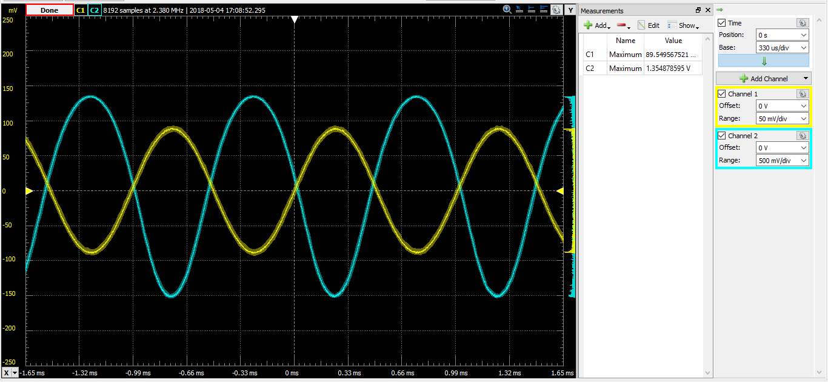

При 120 мВ:

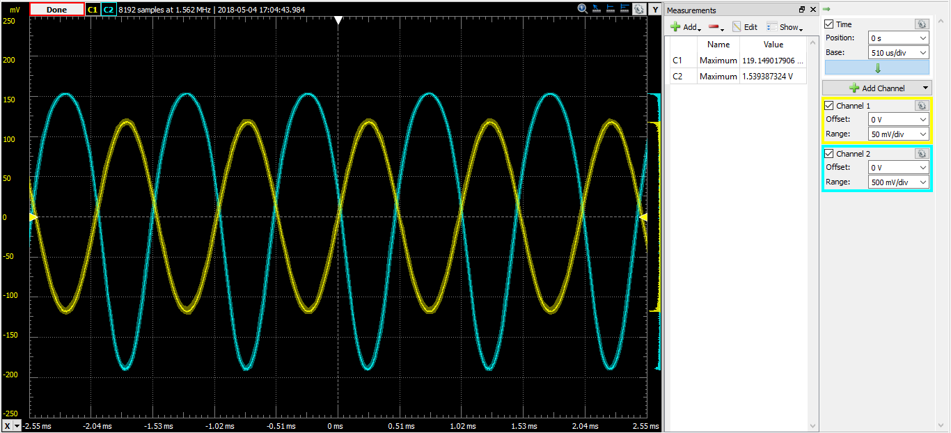

При 140 мВ, дуже добре видно спотворення:

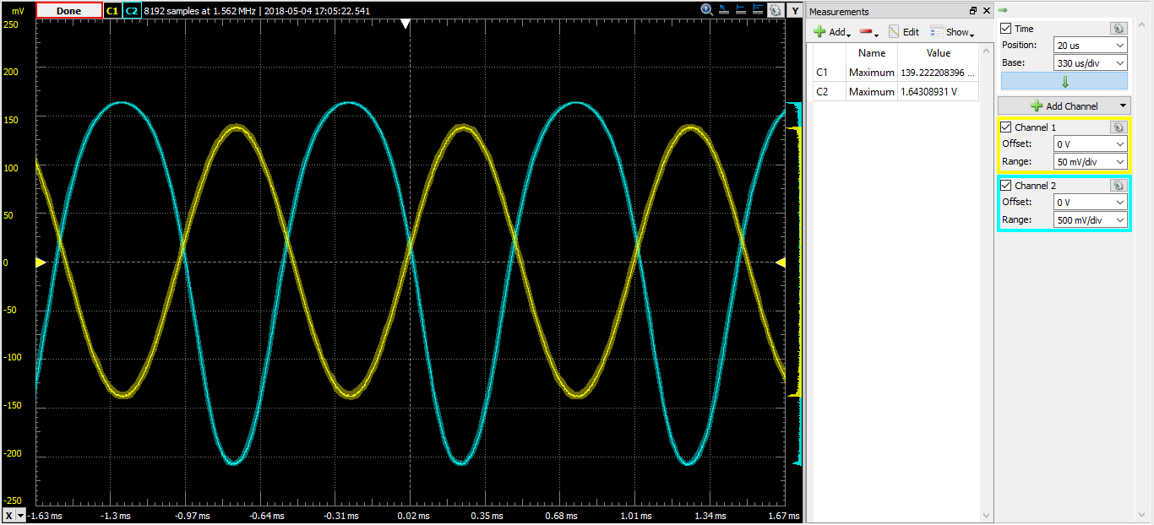

Визначаємо gm для обраної точки спокою, збільшуючи напругу між затвором і витоком на ∆Uзв шляхом збільшення опору резистору R2. Знаходимо нове значення струму стоку Iс1(Uзв0+∆Uзв). Розраховуємо ∆Iс= Iс1- Iс0. Знаходимо передаточну провідність за формулою gm=∆Iс/∆Uзв.

|  |  |  |  |  |  |
| --- | --- | --- | --- | --- | --- |
| *було* | **Uзв0, В** | **1,87** |  |  |  |
| *стало* | **Uзв0, В** | **2** |  | **∆Uзв,В** | **0,13** |
|  |  |  |  |  |  |
| *було* | **Ic0, А** | **0,0083** |  |  |  |
| *стало* | **Ic0, А** | **0,0155** |  | **∆Ic, А** | **0,0072** |
|  |  |  |  |  |  |
|  | **gm** | **0,055** | *gm=∆Iс/∆Uзв* | | |

Розраховуємо теоретичний коефіцієнт підсилення за напругою даної схеми за формулою KU=uвих/uвх=-R3∙gm.

|  |  |  |
| --- | --- | --- |
| **Ku** | **-16,54** | *Ku = -R3 * ∆Iс/∆Uзв* |
| **Ku** | **-17,24** | *експериментально* |

Отримуємо наступну похибку експериментально отриманого значення, відносно теоретичного:

|  |  |  |
| --- | --- | --- |
| **δ, %** | **4,21** | *відносно Ku = -R3 * ∆Iс/∆Uзв* |

Загалом, значення Ku отримані досить точні, похибка незначна.

**Висновки:**

Виконуючи дану лабораторну роботу, ми дослідили польові транзистори. В симуляції та на практиці була отримана залежність Ic(Uзв), розраховані значення порогової напруги та коефіцієнту b, в симуляторі отримали вихідну статичну характеристику польового транзистора, що характеризує залежність струму стоку від напруги між витоком та стоком та напруги між затвором та витоком. Також був досліджений підсилювач на польовому транзисторі, були визначені його передаточна провідність gm та коефіцієнт передачі за напругою Ku, визначені значення амплітуди вхідного сигналу, при якій починаються спотворення.

Загалом, похибка між отриманими значеннями є незначною, окрім дослідження Uп в першому завданні, де похибка між симуляцією та реальними вимірюваннями пояснюється неідеальністю використаної на практиці моделі, та, відповідно, її відмінністю від моделі, яка наявна в симуляторі.